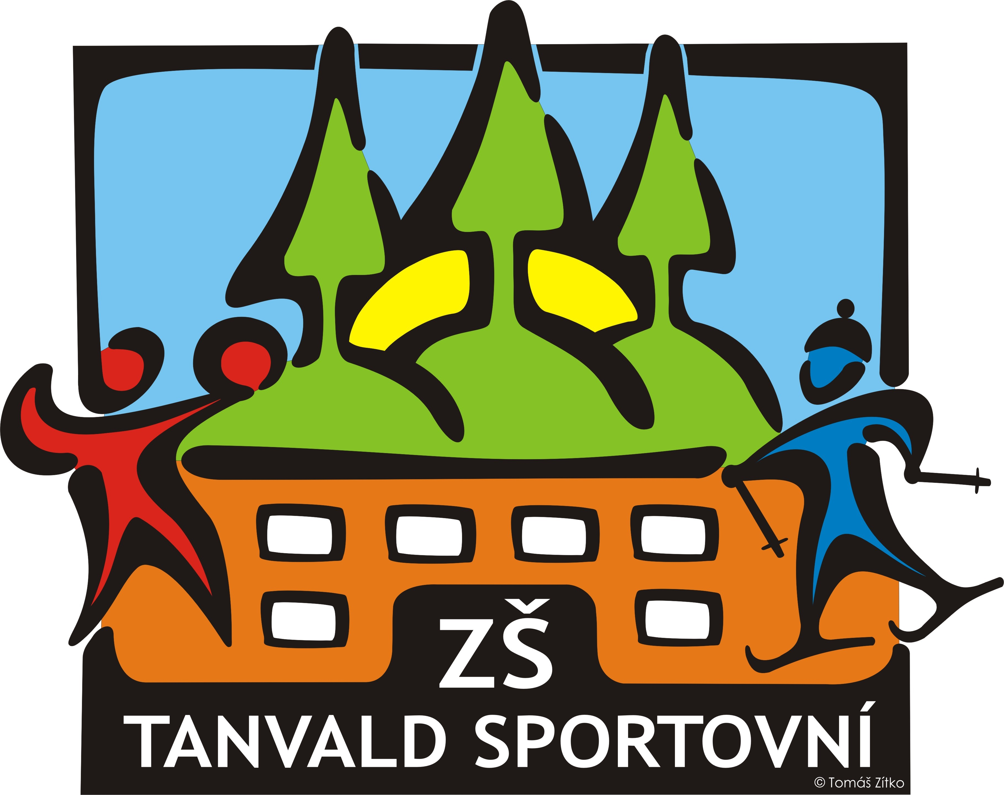
POŘÁDAJÍ

POHÁR BĚŽCE TANVALDU 2017- 2018
BĚH NA LYŽÍCH

KATEGORIE : A) benjamínci r. 2014 a ml. (chlapci + dívky)
B) MŠ r. 2013 D, CH F) 2.třída D, CH
C) MŠ r. 2012 D, CH G) 3.třída D, CH
D) MŠ r. 2011 D, CH H) 4.třída D, CH
E) 1.třída D, CH CH) 5.třída D, CH

15 nejlepších z každé kategorie boduje následovně : 1. místo 20 bodů, 2. místo 17, 15, 13, 11, 10, 9, 8, 7, 6,
5, 4, 3, 2, 1 bod.

Termín : ÚTERÝ 20.2. 2018 V 9,30

Místa startů závodů : lyžařské tratě NA STADIONU ??????

Délka tratí : 50m – 700m

Prezentace : 10 minut před startem každé kategorie
Zahájení závodů : nejmladší kategorie 2014 a ml.
další kategorie ihned po doběhu předcházející

Ceny : první tři nejlepší obdrží diplom, medaili a dobroty z Maškova pekařství

Závodníci startují ve sportovním oblečení a s vyplněným startovním lístkem.
Pořadatelé neručí za ztráty, poškození majetku či za úrazy vzniklé v souvislosti s konáním závodů.
Za své svěřence odpovídá ve všech věcech doprovod starší 18-ti let.
V případě nepříznivých klimatických podmínek bude závod přeložen nebo zrušen.

Kontakty : H. Beranová SVČ Tanvald, tel. 778 158 035
I. Müllerová ZŠ Sportovní, tel. 483 394 690, 728 445 230
J. Tůmová TJ Tanvald z.s., tel. 723 821 023
 podporují : 